习题13
1.图13.9中给出六个偏序集的哈斯图。判断其中哪些是格。如果不是格,说明理由。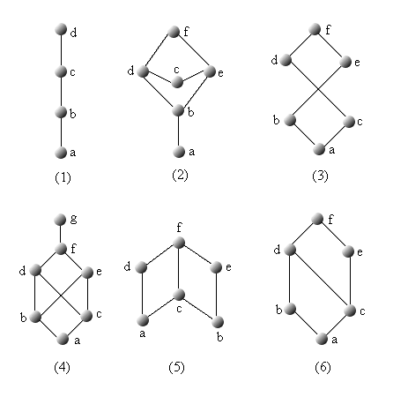
图13.9
答案： (1),(3),(6)是格。(2)中的{e,d}没有最大下界。(4)中的{d,e}没有最大下界。(5)中的{a,b}没有最大下界。

2.下列各集合对于整除关系都构成偏序集,判断哪些偏序集是格。
(1) L={1,2,3,4,5}
(2) L={1,2,3,6,12}
(3) L={1,2,3,4,6,9,12,18,36}
(4) L={1,2,2²,...,2^{n}},n∈Z⁺
答案：(1)不是格,其他都是。

3.(1)画出Klein四元群的子群格。
(2)画出模12的整数群Z₁₂的子群格。
(3)画出3元对称群S₃的子群格。
答案：(1)
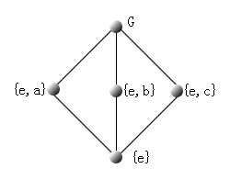
(2)
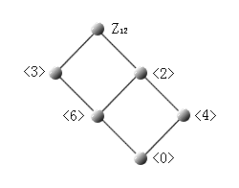
(3)
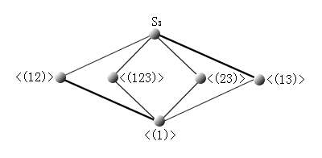
4.设L是格,求以下公式的对偶式:
(1) a∧(a∨b)a
(2) a∨(b∧c)(a∨b)∧(a∨c)
(3) b∨(c∧a)(b∨c)∧a
答案：(1) a∨(a∧b)a
 (2) a∧(b∨c)(a∧b)∨(a∧c)
 (3) b∧(c∨a)(b∧c)∨a

5.设L是格,a,b,c∈L,且abc,证明
a∨b=b∧c

答案： a∨b=b b∧c=b

6.针对图13.10中的格L₁,L₂和L₃,求出他们的所有子格。
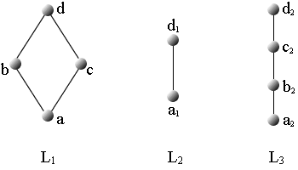
 图13.10
答案：
L₁的子格：{a},{b},{c},{d},{a,b},{a,c},{a,d},
{b,d},{c,d},{a,b,d},{a,c,d},L₁
L₂的子格：{a₁},{d₁},L₂
L₃的子格：{a₂},{b₂},{c₂},{d₂},{a₂,b₂},{a₂,c₂},
 {a₂,d₂},{b₂,c₂},{b₂,d₂},{c₂,d₂},{a₂,b₂,c₂},
{a₂,b₂,d₂},{a₂,c₂,d₂},{b₂,c₂,d₂},L₃

7.针对图13.9中的每个格,如果格中的元素存在补元,则求出这些补元。
答案：（1）a与d互补；b,c没有补元。
（3）a与f互补；b的补元为c,d；c的补元为b,e；d的补元为b,e；e的补元为c,d.
（6）a与f互补；b的补元为e；c和d没有补元；e的补元为b.

8.说明图13.9中的每个格是否为分配格、有补格和布尔格,并说明理由。
答案：
（1）是分配格，因为不包含与钻石格和五角格同构的子格；不是有补格和布尔格，b,c没有补元。
（3）不是分配格，不是布尔格，因为包含五角格作为子格；是有补格，a与f互补，b和e的补元有c,d；c,d的补元有b,e.
（6）是分配格，因为没有5元子格与钻石格或五角格同构；不是有补格，也不是布尔格，因为c和d没有补元。

9.对以下各小题给定的集合和运算判断它们是哪一类代数系统(半群,独异点,群,环,域,格,布尔代数),并说明理由。
(1) S₁={0，1,-1}，运算为普通加法和乘法。
(2) S₂={a₁,a₂,...,a_{n}},a_{i},a_{j}∈S₂,a_{i}*a_{j}=a_{i}.这里的n是给定的正整数,且n≥2.
(3) S₃={0,1},*为普通乘法。
(4) S₄={1,2,5,7,10,14,35,70},和*分别表示求最小公倍数和最大公约数运算。
(5) S₅={0,1,2},*为模3加法,为模3乘法。
答案：（1）不是代数系统，对于加法不封闭。
（2）半群，运算封闭，有结合律，没有单位元。
（3）半群与独异点，乘法封闭，有结合律，单位元是1，但是0没有逆元。
（4）格与布尔代数。两个运算满足交换、相互分配、同一律、补元律。
（5）环与域，{0,1,2}关于模3加构成交换群、{1,2}关于模3乘构成交换群，模3乘关于模3加有分配律。

10.设B是布尔代数,B中的表达式f是
 (a∧b)∨(a∧b∧c)∨(b∧c)
(1)化简f.
(2)求f的对偶式f* 。
答案：（1）(a∧b)∨(a∧b∧c)∨(b∧c)=(a∧b)∨(b∧c)
（2）f*=(a∨b)∧(b∨c)

11.设<B,∧,∨,＇,0,1>是布尔代数，在B中化简以下表达式：上定义二元运算*，a,b∈B,
（1）(a∧b)∨(a∧b＇)∨(a＇∨b)
（2）(a∧b)∨(a∧（b∧c）＇)∨c
答案：（1）(a∧b)∨(a∧b＇)∨(a＇∨b)
 =(a∧(b∨b＇))∨(a＇∨b)= a∨(a＇∨b)
 =(a∨a＇)∨b = 1∨b =1
（2） (a∧b)∨(a∧（b∧c)＇)∨c
=(a∧b)∨(a∧(b＇∨c＇))∨c
=(a∧b)∨(a∧b＇)∨(a ∧c＇)∨c
=a∨(a ∧c＇)∨c = a∨c

12.对于n=1,...,5,给出所有不同构的n元格,并说明哪些是分配格、有补格和布尔格。
答案：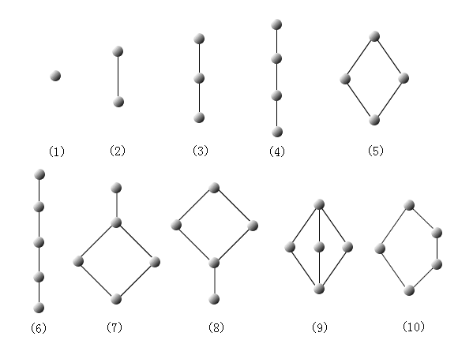
布尔格：(1),(2),(5)
分配格：(1),(2),(3),(4),(5),(6),(7),(8)
有补格：(1),(2),(5),(9),(10)

13.设<B,∧,∨,＇,0,1>是布尔代数,在B上定义二元运算,x,y∈B有
xy=(x∧y＇)∨(x＇∧y)
问<B,>能否构成代数系统？如果能,指出是哪一种代数系统。为什么？
答案：构成群，运算封闭。任取a,b,c
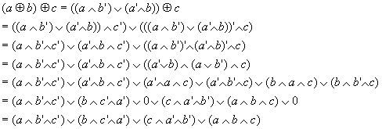
同理有
易见结合律成立。
,0为单位元。
,a为本身的逆元。命题得证。

